研究課題名「ナノ・メゾ・マイクロの複雑固液界面の大規模数値解析」

尾形修司，後藤俊幸（名古屋工業大学大学院）
兵頭志明（豊田中央研究所）
須賀一彦（大阪府立大大学院）
田中良夫（産業技術総合研究所）

MEMS，微量計測機器，燃料電池セル，微細加工流路，排気浄化触媒等の実用システムでは，μmスケールを含む広い空間スケール幅の過程が強く複雑に相関し合うことで，その機能を発現している．コンピューターシミュレーションは，このような複雑な実用システムを見通し良く開発・改良する際に欠かせない技術となっている．しかし，それぞれのスケール階層でのシミュレーション手法を見ると，nmスケール以下の原子・電子系では分子動力学法や密度汎関数法，μm超スケール以上の構造体・流体系では有限要素法等の手法が，共に大きな成果を上げてきたが，両者の間のメゾスケールに対しては確立した方法が無く，今後の大きな発展が必要である．
多階層系を対象とするシミュレーション手法には，同時並列(ハイブリッド)型とパラメータ授受型の二つのタイプがある．同時並列型では，系全体を必要な物理精度に応じて複数の領域に空間分割し，各領域に適切なスケール階層の計算手法を同時に適用する．パラメータ授受型では，下層レベルの計算結果を適切な物理パラメータにまとめ上層レベルに繰り込む．スケール分離が近似的に可能な場合に特に有用である．本課題の目的は，様々な実用システムに見られる複雑形状・動的変形する流体-固体界面近傍での物理的・化学的過程への適用を目ざし，パラメータ授受型の階層的取扱により適用範囲を広げた様々な固体・流体計算法を，対象系の部分領域に必要に応じて適用する同時並列型シミュレーション手法を開発すること，同時並列型であることを活かし大規模グリッド計算環境でそれらの実用的シミュレーションを実現することである．開発は，ナノメートルからのスケールアップとマイクロ超メートルからのスケールダウンの双方向から行う．
ナノスケールからの研究では，開発した領域接続法を用いてハイブリッド量子-古典コードを作製し，摩擦やインデンテーション等に関するシミュレーションを通じて，電子密度汎関数法による量子領域の動的選択法の改良・精度検証を行った．さらに，応力下の材料内のエネルギー障壁を持つ素過程の為にハイブリッド量子-古典法をNudged Elastic Band (NEB)法と融合し，実際に歪みSiやアルミナ中での不純物拡散バリア計算に適用した．局所熱統計平衡が近似的に成り立つと仮定し，拘束条件(粗視化粒子の変位=重み平均した周辺原子変位)での原子系の最低エネルギー状態を再現する粗視化剛性マトリクスを解析的(一様系)または数値的(非一様系)に得る粗視化粒子法の実用コード化を進めた．特に，3次元化，任意のスケールへの再帰的粗視化，多成分化，熱膨張・ソフト化の表現に成功した．また，異なる粗視化率の領域同士の接続部分においては無反射境界条件を設定することで不自然な波動伝播を少なくし，原子スケール領域との接続も実現した．
マイクロ超スケールからの研究では，流体部分には格子ボルツマン法，固体部分には粗視化粒子法を適応し，埋込境界法を援用して両者を接続することで，メゾスケール構造体の振動と流体との相互作用を取り入れるシミュレーションコードを作成した．格子ボルツマン法を複雑多孔媒質中の流れに適用する為に，親水/疎水性の表現，小さな空間スケールで特に重要となる分子散乱を取り入れた．流体と弾性固体の動的ハイブリッド化のテストを，上記粗視化粒子法により得た実際的な弾性列柱を２次元ポズイユ流中に設置した系で行なった．もし，列柱下面をレイリー振動させると，レイリー波の進行方向とは逆向きの平均的な流れが誘起されることを見いだした．さらに３次元系のハイブリッド流体—固体シミュレーションが，carbon nano-tube(CNT)を流体中に設置した系において進行中である．流れに応じたCNT基部の変形を利用し，流量測定の可能性がある．
より複雑な固体—流体境界問題への適用に向けて幾つかの研究が進んでいる，化学反応をパラメータ授受型で階層的に取り扱うために，化学反応のポテンシャル曲面をR行列法により表現する試みを行っている．巨視的な乱流場と高分子との相互作用を調べる為に，高分子を単純化したモデルで表現し埋め込んだ流体の直接数値計算を行っている．また，格子ボルツマン法を実際の多孔質材料に適用する際には，粗いCTスキャン測定データから複雑界面を再構築する必要があるが，その為に新たに開発した手法を鼻腔内部の流れのシミュレーションにも利用した．
計算グリッド上で大規模ハイブリッドシミュレーションを長時間実行するために必要な要素技術の開発・評価を行なった．上記ハイブリッド量子-古典コードを，開発したミドルウェアNinf-Gを用いてグリッド適用化し，必要とする計算能力が動的変化する物理過程を対象に，太平洋をまたぐ大規模グリッドを用いて運用テストを行った．その経験から複数の量子計算タスクの負荷バランスをとり耐故障性が高いスケジューリングモジュールの開発を進め，グリッド適用化した上記NEB融合化ハイブリッド量子-古典コードを用いた実証実験を進めた．
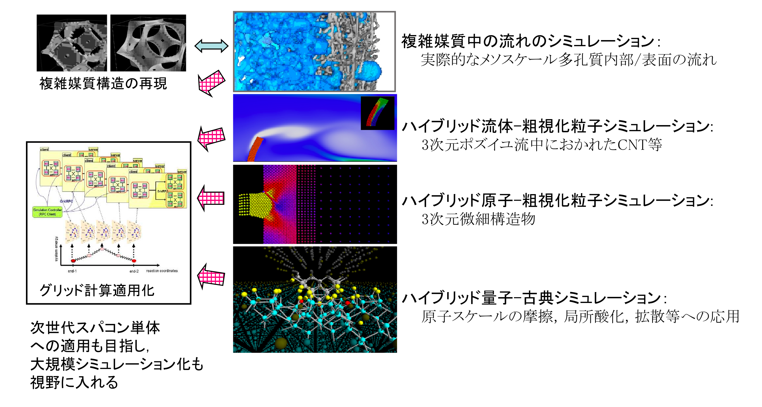
参考文献
- 材料に対するマルチスケール手法の研究動向は，例えば，G. Lu and E. Kaxiras, Overview of multiscale simulation of materials, in Handbook of theroretical and computational nanotechnology, Vol. X, edited by R. Rieth and W. Schommers (Am. Sci. Pub., N.Y. 2005), Chap. 22.
- 格子ボルツマン法については，例えば，S. Succi, The Lattice Boltzmann Equation for Fluid Dynamics and Beyond (Oxford University Press, 2001).
- 大規模グリッド上の同時並列型ハイブリッドシミュレーションについては，例えば，Hiroshi Takemiya, Yoshio Tanaka, Satoshi Sekiguchi, Shuji Ogata, Aiichiro Nakano, Rajiv K. Kalia, and Priya Vashishta: Sustainable Adaptive Grid Supercomputing: Multiscale Simulation of Semiconductor Processing Across the Pacific, in Proceedings CD-ROM of Supercomputing2006, pp. 11, 2006.

